Nhận thức về sơ cứu: Những kỹ năng mà mọi người đều nên có
Maritime Health
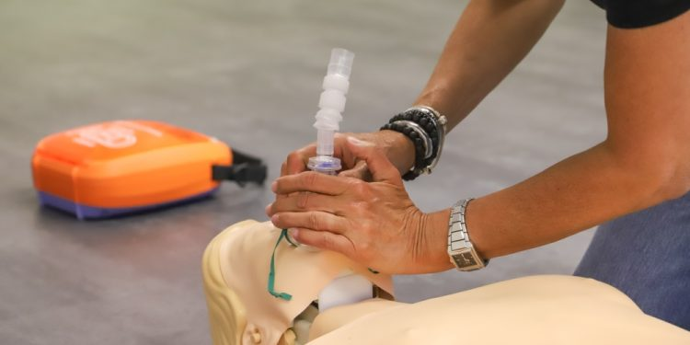
Ngày Sơ cứu Thế giới (World First Aid Day) năm nay, được tổ chức vào ngày 13 tháng 9, nhấn mạnh vai trò quan trọng của việc đào tạo sơ cứu cơ bản trong cứu người trong những tình huống khẩn cấp.
Trong các trường hợp cấp cứu như ngừng tim, nghẹn, chảy máu nghiêm trọng hoặc bỏng, những phút đầu tiên thường có ý nghĩa quyết định. Can thiệp ngay lập tức có thể ngăn ngừa các biến chứng, giảm mức độ nghiêm trọng của thương tích và cải thiện đáng kể khả năng sống sót cũng như hồi phục của nạn nhân. Vì vậy, sơ cứu có vai trò đặc biệt quan trọng, bởi nó cung cấp sự trợ giúp kịp thời và có khả năng cứu sống nạn nhân trước khi có sự hỗ trợ của nhân viên y tế chuyên nghiệp.
Sơ cứu trên tàu là đặc biệt quan trọng
Đối với thuyền viên, huấn luyện sơ cứu có vai trò thiết yếu. Theo Công ước Lao động Hàng hải (MLC) 2006 của ILO, tất cả các tàu phải trang bị thuốc, vật tư y tế và tài liệu hướng dẫn y tế. Những tàu có 100 người trở lên, thực hiện các chuyến đi quốc tế kéo dài trên ba ngày, phải có bác sĩ có đủ năng lực chuyên môn trên tàu.
Đối với những tàu không có bác sĩ, ít nhất một thuyền viên phải được huấn luyện để cung cấp chăm sóc y tế hoặc sơ cứu, phù hợp với Công ước quốc tế về Tiêu chuẩn Đào tạo, Chứng nhận và Trực ca cho Thuyền viên (STCW). International Medical Guide for Ships (Hướng dẫn Y tế Quốc tế dành cho Tàu) là tài liệu tham khảo chính.
Huấn luyện Sơ cứu Cơ bản theo STCW là bắt buộc, nhằm bảo đảm thuyền viên có thể hành động nhanh chóng trong các tình huống khẩn cấp cho đến khi có sự hỗ trợ y tế chuyên nghiệp.
Những tình huống thường gặp mà sơ cứu có thể cứu sống người
Kỹ năng sơ cứu có giá trị rất lớn trong nhiều tình huống khẩn cấp và sự cố có thể xảy ra trong cuộc sống hàng ngày:
- Ngừng tim: Thực hiện hồi sức tim phổi (CPR) ngay lập tức có thể làm tăng gấp đôi hoặc gấp ba khả năng sống sót.
- Chảy máu nghiêm trọng: Nhanh chóng kiểm soát mất máu có thể ngăn ngừa các biến chứng gây tử vong.
- Bỏng và bỏng do nước nóng: Làm mát và che phủ vùng bị bỏng kịp thời giúp giảm đau và hạn chế tổn thương mô.
- Nghẹn: Thực hiện các động tác đẩy bụng có thể loại bỏ dị vật gây tắc nghẽn và khôi phục hô hấp.
- Gãy xương và bong gân: Bất động đúng cách giúp hạn chế tổn thương thêm và hỗ trợ quá trình hồi phục.
- Cơn hen, phản ứng dị ứng hoặc co giật: Hỗ trợ kịp thời có thể giúp ổn định tình trạng của nạn nhân cho đến khi nhân viên y tế đến.
Những kỹ thuật quan trọng mà mọi người nên biết
Mặc dù được huấn luyện đầy đủ vẫn là tốt nhất, những kỹ thuật cơ bản sau đây có thể tạo ra sự khác biệt giữa sự sống và cái chết:
- Kiểm tra đáp ứng và hô hấp: Xác định xem nạn nhân còn tỉnh hay không và có thở bình thường hay không.
- Gọi trợ giúp: Trong các trường hợp nghiêm trọng, phải nhanh chóng thông báo cho lực lượng cấp cứu.
- Thực hiện CPR: Nếu một người không đáp ứng và không thở, phải bắt đầu ép tim ngoài lồng ngực ngay lập tức. Nếu đã được huấn luyện, có thể kết hợp thổi ngạt; nếu không, thực hiện CPR chỉ ép tim bằng tay.
- Kiểm soát chảy máu: Dùng vải sạch hoặc vật liệu sạch ấn trực tiếp và đủ mạnh lên vết thương để cầm máu.
- Xử trí bỏng: Làm mát vùng bị bỏng dưới vòi nước sạch đang chảy trong ít nhất 20 phút, sau đó che phủ bằng băng sạch.
- Xử trí nghẹn: Thực hiện các động tác vỗ lưng và đẩy bụng (thủ thuật Heimlich) để loại bỏ dị vật gây tắc nghẽn.
- Đặt nạn nhân vào tư thế hồi phục: Đối với người bất tỉnh nhưng vẫn còn thở, đặt nạn nhân nằm nghiêng để giữ cho đường thở thông thoáng.
- Xử lý các vết thương nhẹ: Làm sạch vết cắt, sử dụng chất sát khuẩn và che phủ bằng băng vô khuẩn.
ABC của hồi sức cơ bản
Các kỹ thuật trên là một phần của phương pháp tiếp cận có hệ thống được gọi là hồi sức cơ bản (Basic Life Support – BLS). BLS nhằm duy trì sự sống cho một người khi hô hấp hoặc tuần hoàn của họ đã ngừng hoặc sắp ngừng. Phương pháp này tuân theo nguyên tắc ABC:
A – Airway (Đường thở): Bảo đảm đường thở thông thoáng.
B – Breathing (Hô hấp): Kiểm tra và khôi phục hô hấp bình thường.
C – Circulation (Tuần hoàn): Duy trì tuần hoàn máu bằng ép tim ngoài lồng ngực (CPR).
Hồi sức tim phổi (Cardio-Pulmonary Resuscitation – CPR) là thành phần chính của hồi sức cơ bản. CPR bao gồm hô hấp nhân tạo và ép tim ngoài lồng ngực.
Kết luận
Sơ cứu không chỉ dành cho các chuyên gia y tế. Dù trên đất liền hay dưới biển, có đủ kiến thức và sự tự tin để can thiệp và cung cấp sự trợ giúp ngay lập tức có thể tạo nên sự khác biệt giữa sự sống và cái chết.
---------------------------------------------

